Администрация городского округа
с внутригородским делением «город Махачкала»
Муниципальное бюджетное общеобразовательное учреждение
«Средняя общеобразовательная школа №53»
______________________________________________________________
367025, ege200653@yandex.ru, Махачкала пос. Турали

Отчет
о проведении акции «Стоп ВИЧ/СПИД»,
приуроченной к Всемирному дню памяти жертв СПИДа
МБОУ «СОШ №53

В целях профилактики ВИЧ-инфекции в образовательной среде и информирования детей и молодежи по действенным подходам и эффективных практиках противодействия распространению ВИЧ-инфекции: путях передачи, механизмах инфицирования, социально-гуманитарных последствиях распространения, а также современных способах профилактики, лечения и тематических информационных ресурсах, ориентированных на формирование у детей и молодежи стойких поведенческих навыков, способствующих сохранению здоровья и уменьшению риска ВИЧ-инфицирования в МБОУ СОШ№53 в период с 14.05.2018 по 24.05.2019 г. была проведена Всероссийская акция «СТОП ВИЧ/СПИД», приуроченная к Всемирному дню памяти жертв СПИДа. В рамках которой были проведены следующие мероприятия:
- классными руководителями 5-11 классов проведены классные часы: «Что я знаю о ВИЧ/СПИДе?», «Страшное слово СПИД», «Знать, чтобы жить»;
- зам. директора по ВР Алавдиновой А.А. на информационном стенде размещена информация по вопросу в борьбе с ВИЧ – инфекцией и СПИДом;
- социальный педагог школы продемонстрировала видеоролик, подготовленный ведущими специалистами профильных ведомств и рекомендованный Министерством просвещения России.
- психологом Курбановой З.М. проведено анкетирование «Что я знаю о СПИДе»;
- социальным педагогом школы были размещены официальные лозунги, акции «Стоп ВИЧ/СПИД»;
- учеником 11 класса Алиевым А. и вожатой Амировой Х.Г. размещены фотографии в Instagram, с использованием хештега «#СТОПВИЧСПИД»;
В завершение акции «Остановим ВИЧ/СПИД!» учащиеся распространили символ акции – красную ленточку; выяснили, что первое правило, чтобы не заразиться, - соблюдать здоровый образ жизни.

20 мая состоялось общешкольное родительское собрание на тему «О мерах по противодействию и профилактике наркомании и СПИДа среди подростков и в молодежной среде» с приглашением представителей различных ведомств:
-Джалавханов Тагир Джалавханович, директор реабилитационного центра «Мираж» ;
-Валиева Хасайбат Валиевна, Президент ассоциации «Содействие»;
- Ибрагимов Мурат Магомедович, зам.главы Администрации Ленинского района;
-Шанавазов Нурмагомед - помощник главы Администрации Ленинского района;
-Шираев Магомедариф – сотрудник Отдела просвещения Муфтията РД;
- Гусейнова Нурият Гусейновна, главный специалист Управления общественной безопасности Администрации г. Махачкалы
- Сейфудинова Надежда Викторовна, майор полиции, начальник отделения профилактики наркомании УКОН МВД по РД;
Цель мероприятия - ориентировать молодежь на самостоятельное осмысление проблем наркомании, самовоспитание, выработку нравственных ценностей, идеалов и навыков культуры здорового образа жизни.
На мероприятии присутствовали и старшеклассники.
Основной темой встречи стал разговор о проблеме наркозависимой молодежи в Дагестане, а также о сравнительно недавно появившихся разновидностях наркотических средств (дезоморфине и т.п.) На собрании говорили о состоянии и количестве наркоманов в дагестанской молодежной среде, о методах борьбы с наркоманией. Молодое поколение часто слышит разную информацию о наркотиках и наркоманах. Люди, употребляющие наркотики могут заявить, что наркотики не вредят им и не оказывают вредного влияния на их жизнь. Это не просто глубокое заблуждение, а явная ложь. Появилась тенденция делить наркотики на легкие и тяжелые и считать, что легкие наркотики не приносят столько вреда, сколько тяжелые.
Тревогу вызывает постепенное омоложение потребителей наркотических средств и психотропных веществ, отметила Хасайбат Валиевна. Она сказала, что, подростки городов и районов РД пристрастились к приему медицинских препаратов немедицинского назначения. Употребление этих препаратов может привести к отеку мозга и даже к летальному исходу.
В Дагестане в последнее время резко увеличилось количество молодых людей и девушек, которые пристрастились к употреблению порошка под названием "нас", "насвай", "шпак", который является заменителем табака. В его состав входит куриный помет, голубиный помет, верблюжий кизяк, то есть экскременты животных, которые попадают в организм людей.

В современном мире существует недостаток информации о влиянии наркотиков и о наркомании в целом. Существует неточная и неправильная информация об этом. Надежда Викторовна подробно и доступно рассказала о вреде наркотиков и о том, как они разрушают жизнь человека.
Джалавханов Т.Д. напомнил о том, что наркотики – это болезнь неизлечимая, страшная, мучительная, разрушительная. Самое типичное заблуждение состоит в том, что якобы наркоман сможет взять себя в руки и прекратить принимать наркотики или токсические препараты в любую минуту. Формула «Я попробую и брошу» - самая распространенная ловушка. Ни под каким видом, ни под каким предлогом – ни из любопытства, ни из-за смелости, ни из чувства товарищества – нельзя принимать наркотики и токсические вещества.
Мероприятие проходило в свободной форме, традиционно родители и учащиеся задавали интересующие их вопросы по обсуждаемой тематике, комментировали свое виденье по вопросам наркомании.
В завершении встречи директор школы, Ахмедханова Б.А. поблагодарили гостей за проведенную беседу и предоставленную полезную информацию.

Зам.директора по ВР: Алавдинова А.А.

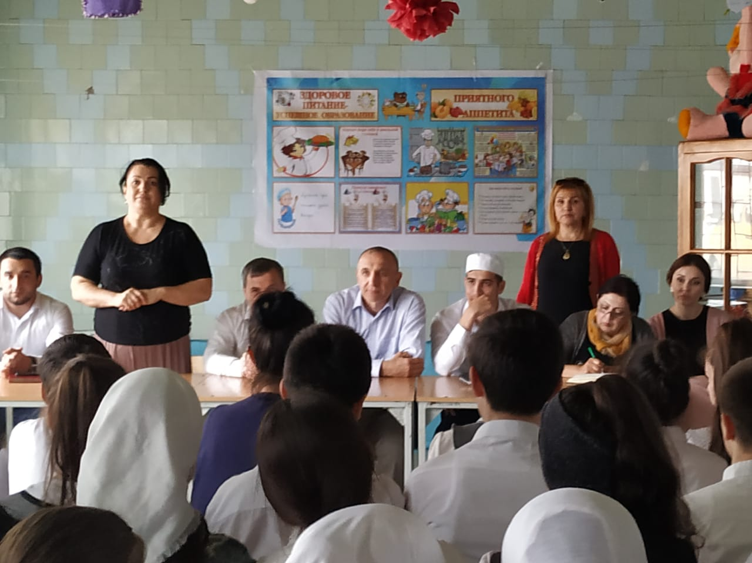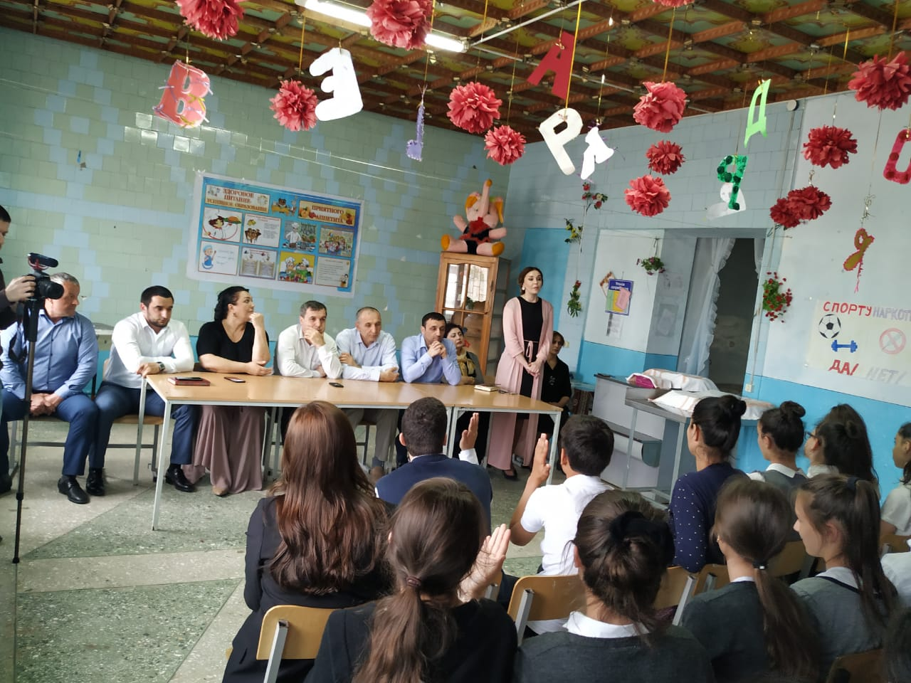

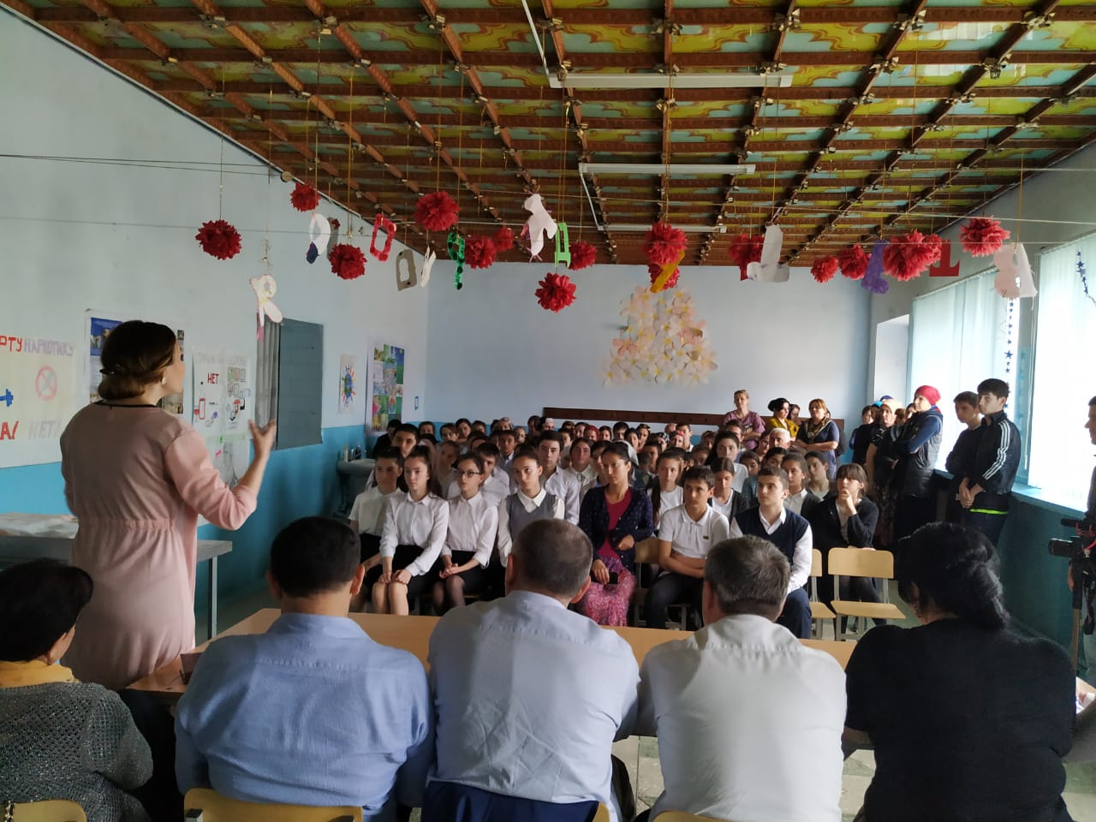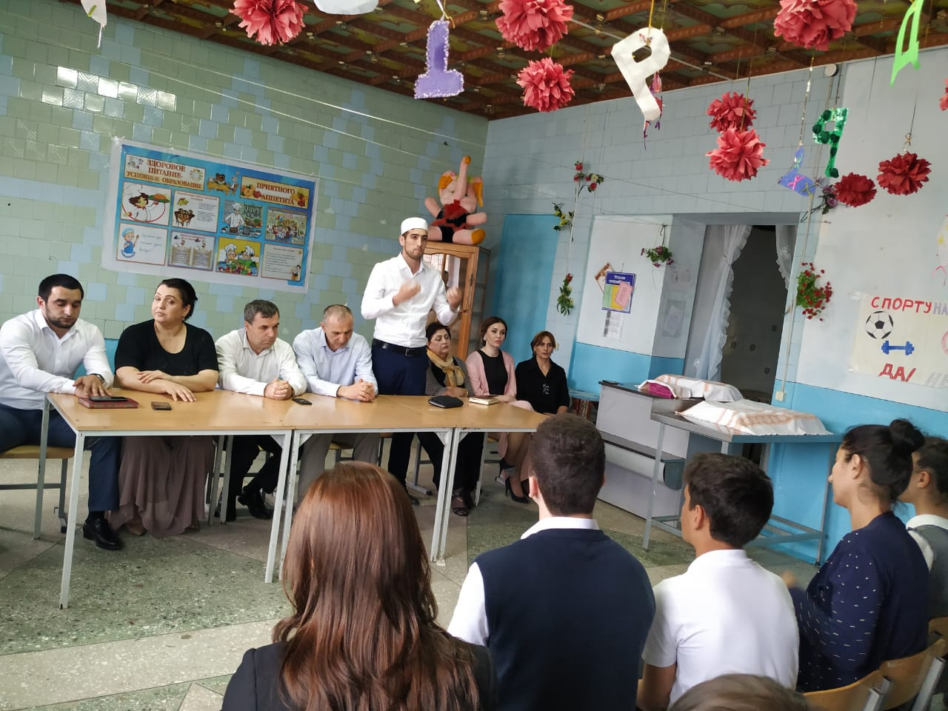
Общешкольное родительское собрание на тему «О мерах по противодействию и профилактике наркомании и СПИДа среди подростков и в молодежной среде» с приглашением представителей различных ведомств.

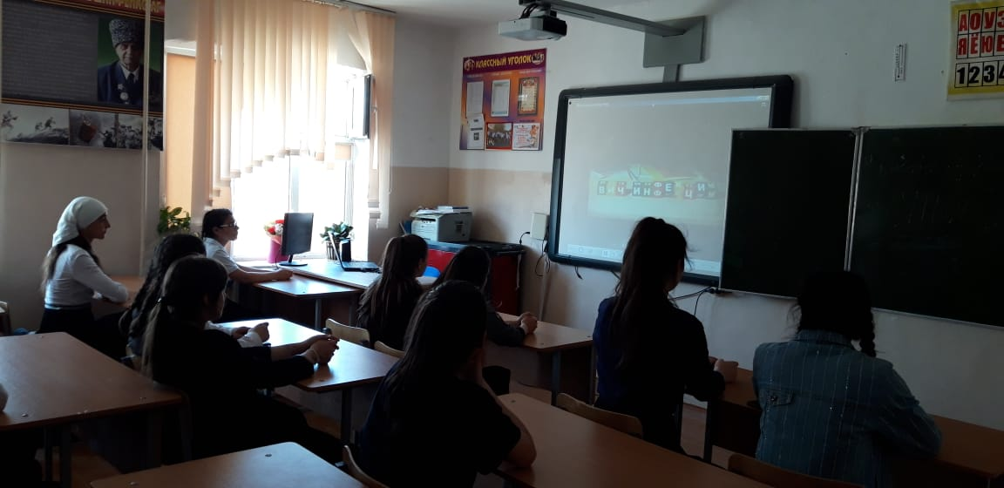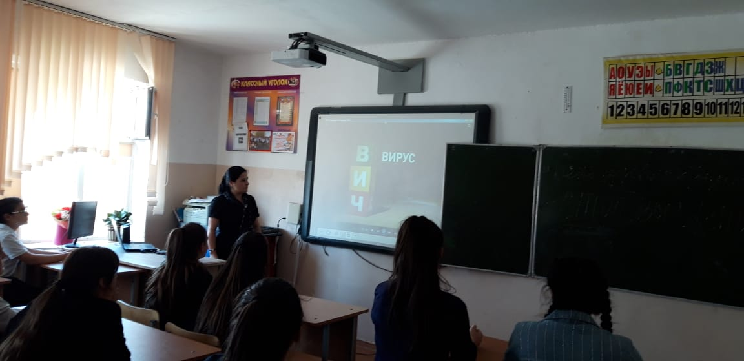
Демонстрирация видеоролика «СТОПВИЧСПИД»;

